第３次厚木市教育振興基本計画・厚木市教育大綱（案）に対する
パブリックコメント手続実施要領
１ 目的
令和３年度から令和14年度までの12年間を計画期間とした第２次厚木市教育振興基本計画に基づき、学校教育や社会教育など、様々な事業を推進しているところです。しかし、生活様式の変化や少子化の加速、デジタル化の一層の進展など、近年の教育環境は大きく変化しており、将来を見据えた教育の方向性を新たに定める必要性があることから、第３次厚木市教育振興基本計画の策定を進めています。
また、厚木市教育大綱についても、第３次厚木市教育振興基本計画と整合を図るとともに、「子育て・教育で選ばれるまち」の実現を目指し、同時期に改定を進めています。
これらを踏まえ、教育の指針となる両者を一体的に整理し、統合することで、本市の教育行政の施策体系を明確化し、「子育て・教育で選ばれるまち」の実現を積極的かつ強力に推進していきます。
つきましては、令和８年度から令和17年度までの10年間を計画期間とする第３次厚木市教育振興基本計画・厚木市教育大綱について、市民の皆様の意見等を聴取し、可能な限り反映するため、厚木市市民参加条例第６条第３項の規定に基づき、パブリックコメント手続を実施します。

２ パブリックコメント手続の対象
第３次厚木市教育振興基本計画・厚木市教育大綱（案）

３ パブリックコメント手続実施の周知方法
(1) 広報あつぎ（12月１日号）への掲載
(2) 厚木市ホームページへの掲載（12月１日（月）から）
(3) 厚木市LINE公式アカウントによる発信

４ 資料の閲覧及び配布
次に掲げる場所等で12月１日（月）から１月５日（月）まで閲覧を行います。
なお、資料の配布を希望する場合は教育総務課（電話 046-225-2663）に連絡してください。
(1) 市役所第二庁舎５階 教育総務課
(2) 市役所本庁舎３階 市政情報コーナー
(3) 各地区市民センター（各公民館）及び上荻野分館
(4) 本厚木駅連絡所及び愛甲石田駅連絡所
(5) 保健福祉センター
(6) 中央図書館
(7) あつぎ市民交流プラザ（アミューあつぎ６階）
(8) あつぎセーフティーステーション番屋
(9) 南毛利スポーツセンター
(10) 荻野運動公園
(11) 子育て支援センター
(12) ぼうさいの丘公園センター施設
(13) ふれあいプラザ
(14) あつぎ郷土博物館
(15) 子ども科学館
(16) 小・中学校
(17) 市ホームページ
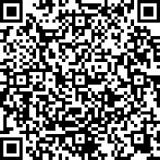
≪市ホームページ閲覧ページ≫

５ 意見等提出期間
令和７年12月１日（月）から令和８年１月５日（月）まで
※ 郵送の場合は、１月５日（月）の消印有効とします。

６ 意見等提出資格
(1) 市内に居住する方
(2) 市内に通学し、又は通勤する方
(3) 市内において活動する個人及び法人その他の団体
(4) 市に納税の義務がある方

７ 意見等提出方法
次の方法により提出してください。
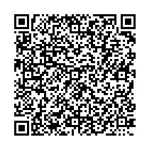
(1) 電子申請システム（e-kanagawa）により提出する。
≪電子申請システム（申し込みフォーム）≫

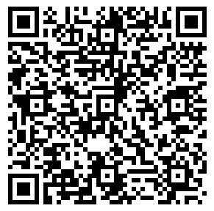
(2) 市公式LINEにより提出する。
≪市公式LINE≫
(3) 意見提出用紙を持参する。
ア 市役所第二庁舎５階 教育総務課の窓口へ直接提出
イ 次に掲げる場所に設置されたパブリックコメント意見提出箱に投函
(ｱ) 市役所本庁舎３階 市政情報コーナー
(ｲ) 南毛利スポーツセンター
(ｳ) 荻野運動公園
(ｴ) 子育て支援センター
(ｵ) ぼうさいの丘公園センター施設
(ｶ) ふれあいプラザ
(ｷ) 子ども科学館
ウ 次に掲げる場所に設置されたわたしの提案の提案箱に投函
(ｱ) 市役所本庁舎１階
(ｲ) 各地区市民センター（各公民館）及び上荻野分館
(ｳ) 本厚木駅連絡所及び愛甲石田駅連絡所
(ｴ) 保健福祉センター
(ｵ) 中央図書館
(ｶ) あつぎ市民交流プラザ（アミューあつぎ６階）
(ｷ) あつぎセーフティーステーション番屋
(ｸ) あつぎ郷土博物館
(4) 意見提出用紙を郵送する。
郵送先 〒243-8511
厚木市教育委員会教育部教育総務課教育企画係宛て
(5) 意見提出用紙をファックスで送信する。
ファックス番号 046-224-5280
(6) 意見提出用紙を電子メールで送信する。
メールアドレス 7800@city.atsugi.kanagawa.jp
※ 電子メールの件名「第３次厚木市教育振興基本計画・厚木市教育大綱（案）パブリックコメント意見」

８ 意見等の取扱い
(1) 提出された意見等は、第３次厚木市教育振興基本計画・厚木市教育大綱の策定に当たって参考とします。
なお、提出された意見等については、個人情報を除き、意見等の概要及び市の考え方を、後日、市ホームページ及び市政情報コーナーで公表します。
(2) 提出された意見等に対しては、個別の回答はしません。

